Presseinformation

Liebherr präsentiert neue Compactlader-Baureihe mit neuem Modell L 504 Compact

⸺

Compactlader L 504 als neues, zusätzliches Modell in der Baureihe

Liebherr-Compactlader L 506 und L 508 mit zahlreichen Neuerungen

L 506 und L 508: Speeder-Version und High Lift Hubgerüst optional verfügbar

Neues Kabinendesign mit großen Glasflächen für optimale Sichtverhältnisse

Seit ihrer Premiere im Jahr 2013 überzeugen Liebherr-Compactlader als sichere und zuverlässige Helfer in verschiedensten Branchen. Nun erneuert Liebherr seine Compactlader und erweitert die Baureihe mit dem L 504 um ein zusätzliches Modell. Zu den wichtigsten Neuheiten gehört die neu gestaltete Fahrerkabine, die dem Maschinenführer dank vergrößerter Glasflächen hervorragende Sichtverhältnisse bietet. Für einen freien Blick auf die Arbeitsausrüstung, und damit für ein Höchstmaß an Sicherheit, sorgt auch das sichtoptimierte Hubgerüst. Erstmalig stehen die Modelle L 506 und L 508 auf Kundenwunsch als „Speeder“ zur Verfügung. In dieser Version erreichen sie eine Spitzengeschwindigkeit von 30 km/h.

St. Pölten (Österreich), 10. April 2024 – Die neue Compactlader-Baureihe umfasst drei ideal aufeinander abgestimmte Modelle. Der neue L 504 Compact rundet die Radlader-Palette der Firmengruppe nach unten ab. Der kleinste Radlader aus dem Hause Liebherr verkörpert die Qualitäten größerer Liebherr-Radlader und überzeugt mit einem günstigen Preis-Leistungsverhältnis. Mit zahlreichen neuen Ausstattungen festigt der L 506 Compact seine starke Position am Markt. Wie beim L 504 bleibt auch beim L 506 die Bauhöhe unter 2,5 Meter, was etwa den Transport auf einem Anhänger erleichtert. Der neue L 508 Compact ist größer und breiter geworden als die beiden anderen Liebherr-Compactlader. Er besticht mit seinem kräftigen Fahrantrieb und hoher Kipplast.

Vielseitig und leistungsstark: Intelligente Lösungen beim Hubgerüst

Die neuen Compactlader verfügen über ein robustes Hubgerüst mit Z-Kinematik, das den Einsatz verschiedenster Anbauwerkzeuge ermöglicht. Für den sicheren und präzisen Betrieb mit einer Ladegabel hat Liebherr die Parallelführung optimiert. Das ist etwa beim Transport von Paletten mit Pflastersteinen oder Terrassenfliesen im Garten- und Landschaftsbau wichtig. Um die Vielseitigkeit weiter zu erhöhen, bietet Liebherr für die Modelle L 506 und L 508 das Hubgerüst auf Wunsch in der Variante „High Lift“ an. Es handelt sich dabei um eine verlängerte Variante des Hubgerüsts mit mehr Reichweite. Damit können die Compactlader auch größere Transportfahrzeuge beladen.

Im Kommunaldienst sind Radlader mit diversen Herausforderungen konfrontiert: Materialtransport mit verschiedenen Schaufeln oder einer Ladegabel, Erdarbeiten mit einer 4 in 1 Schaufel, Reinigungsarbeiten mit einer Kehrmaschine oder Winterdienst mit einem Schneeschild sind einige Beispiele dafür. Um diese vielfältigen Aufgaben effizient und sicher zu meistern, bietet Liebherr für die drei Compactlader sein vollautomatisches Schnellwechselsystem LIKUFIX an. Mit LIKUFIX kann der Maschinenführer binnen Sekunden und per Knopfdruck von der Kabine aus zwischen mechanischen und hydraulischen Anbauwerkzeugen wechseln. Das spart Zeit und reduziert das Unfallrisiko, denn der Fahrer muss beim Ausrüstungswechsel die Kabine nicht verlassen.

Komfortabel und sicher: Neue Kabine und funktionales Design

Durchdachte Lösungen finden sich auch bei der neugestalteten Kabine, die über einen robusten Aufstieg zu erreichen ist. Besonders markant ist, dass Liebherr an allen Seiten die Glasflächen vergrößert hat. Bei der Frontscheibe sogar bis in den Fußbereich der Fahrerkabine. Das sorgt für beste Sichtverhältnisse in alle Richtungen, vor allem auf das Anbauwerkzeug und in den Knickbereich des Radladers. Die Heckscheibe ist seitlich gewölbt und erlaubt somit einen freien Blick in den Heckbereich. Für noch mehr Sicherheit beim Rückwärtsfahren steht für die neuen Compactlader zudem auf Wunsch eine Rückfahrkamera zur Verfügung.

Zahlreiche Details, etwa die übersichtlich angeordneten Bedienelemente oder die praktischen Ablageflächen, erhöhen den Komfort in der Fahrerkabine. Mit dem bewährten Liebherr-Bedienhebel kann der Maschinenführer das Hubgerüst und das Anbauwerkzeug sicher bedienen. Das gilt auch für den optionalen Minijoystick am Bedienhebel, der dem Betrieb hydraulischer Zusatzfunktionen dient. Die Lenksäule ist auf Kundenwunsch stufenlos verstellbar und das Display lässt sich individuell auf der A-Säule der Fahrerkabine positionieren. Diese Maßnahmen sorgen für eine einfache und intuitive Bedienung der Compactlader, was beispielsweise in der Baumaschinen-Vermietung eine wichtige Rolle spielt.

Beim Design präsentieren sich die neuen Liebherr-Compactlader modern und funktional. Die Motorhaube mit ihrer dynamischen Formensprache ist übersichtlich gestaltet und von der Kabine aus gut zu überblicken. Das Hubgerüst hat eine konische Form, was die Sicht auf das Anbauwerkzeug und das Ladegut optimiert. Die kompakte Bauweise mit niedrigem Schwerpunkt sorgt für eine optimale Gewichtsverteilung bei den neuen Compactladern. Daraus resultiert eine hohe Standsicherheit und sicherer Fahrkomfort.

Leistungsdaten der neuen Compactlader

|  |  |  |  |
| --- | --- | --- | --- |
| Modell: | L 504 Compact | L 506 Compact | L 508 Compact |
| Kipplast: | 3.000 kg | 3.500 kg | 3.900 kg |
| Schaufelinhalt: | 0,7 m³ | 0,8 m³ | 1,0 m³ |
| Einsatzgewicht: | 4.600 kg | 4.970 kg | 5.700 kg |
| Motorleistung: | 34 kW / 46 PS | 47,5 kW / 64 PS | 47,5 kW / 64 PS |

Alle Angaben in Standardausführung. Die Emissionen unterschreiten die Grenzwerte der Abgasstufe V.

Über die Liebherr-Werk Bischofshofen GmbH

Die Liebherr-Werk Bischofshofen GmbH entwickelt, produziert und vertreibt die Radlader der Firmengruppe Liebherr. Dabei ist das Werk im Salzburger Land (Österreich) durch nachhaltige Innovationen, kreative Lösungen und hohe Qualitätsstandards über Jahrzehnte hinweg stetig gewachsen. Die Radlader-Palette wird laufend erweitert und umfasst verschiedene Modelle in vier verschiedenen Produktgruppen: Compactlader und Stereolader sowie mittelgroße und große Radlader, die mit ihren innovativen Antriebskonzepten überzeugen.

Über die Firmengruppe Liebherr

Die Firmengruppe Liebherr ist ein familiengeführtes Technologieunternehmen mit breit diversifiziertem Produktprogramm. Das Unternehmen zählt zu den größten Baumaschinenherstellern der Welt, bietet aber auch auf vielen anderen Gebieten hochwertige, nutzenorientierte Produkte und Dienstleistungen an. Die Firmengruppe umfasst heute über 140 Gesellschaften auf allen Kontinenten, beschäftigt rund 48.000 Mitarbeiterinnen und Mitarbeiter und erwirtschaftete in 2020 einen konsolidierten Gesamtumsatz von über 10,3 Milliarden Euro. Seit seiner Gründung im Jahr 1949 im süddeutschen Kirchdorf an der Iller verfolgt Liebherr das Ziel, seine Kunden mit anspruchsvollen Lösungen zu überzeugen und zum technologischen Fortschritt beizutragen.

Bilder

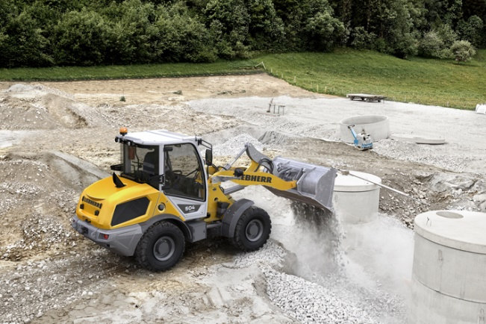

liebherr-compact-loader-l504.jpg  
Der Liebherr-Compactlader L 504 ist das neueste Modell in der Radlader-Palette von Liebherr.

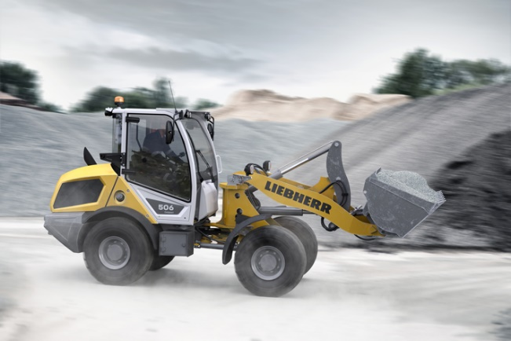

liebherr-compact-loader-l506.jpg  
Der neue Liebherr-Compactlader L 506 erreicht in der Version „Speeder“ eine Höchstgeschwindigkeit von 30 km/h.

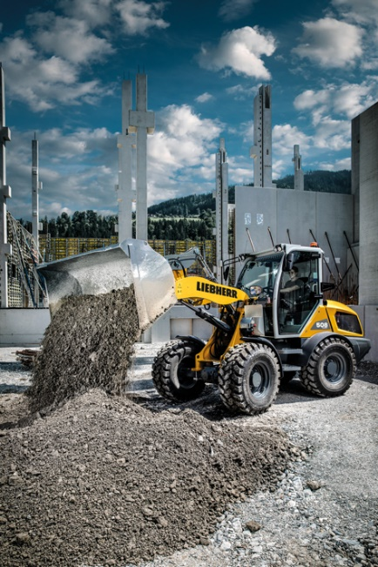

liebherr-compact-loader-l508.jpg  
Der neue Liebherr-Compactlader L 508 auf einer Baustelle. Der L 508 Compact ist größer und breiter geworden.

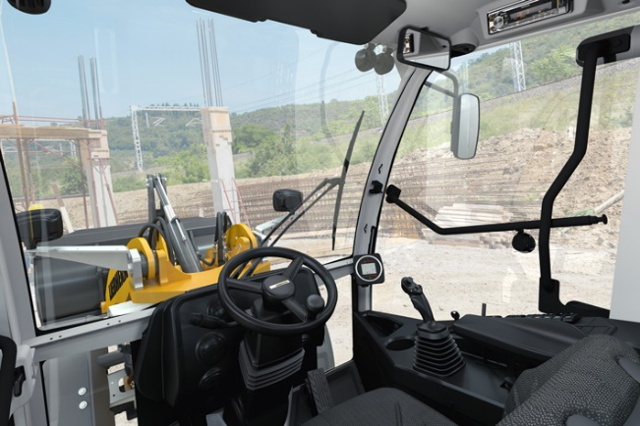

liebherr-compact-loaders-cabin.jpg  
Optimale Sichtverhältnisse: Die neue Kabine der Liebherr-Compactlader verfügt über großzügige Glasflächen.

Kontakt

Martin Koller  
Marketing und Public Relations  
Telefon: +43 50809 11475  
E-Mail: [martin.koller.lbh@liebherr.com](mailto:martin.koller.lbh@liebherr.com)

Veröffentlicht von

Liebherr-Werk Bischofshofen GmbH  
Bischofshofen/Österreich  
[www.liebherr.com](http://www.liebherr.com)